Поиск информации в КМ-Школе

КОРОПОВСКАЯ В.П.,
сотрудник Мурманского ИПКРОиК
(г. Мурманск)

Рабочее место учителя 3
Поиск уроков и медиаобъектов в Рубрикаторе 3
Поиск материалов к урокам в Базе знаний КМ-Школы 7
Поиск репетиторов к урокам на сервере КМ 10
Поиск уроков на сервере КМ 14

В ИИП «КМ-Школа» находится около 1500 мультимедиауроков для 5-11 классов по физике, химии, биологии, геометрии, алгебре, английскому языку, истории, географии, русскому языку, литературе, информатике, уроки для начальной школы. Медиатека содержит 55 900 иллюстраций, более 600 анимаций, 3D-объектов и интерактивов, более 35 часов видео, 9 800 звуковых фрагментов, 60 мультимедиа-панорам, 250 интерактивных схем и таблиц. Имеется более 20 000 заданий для контроля и аттестации по предметам школьной программы. Как в таком большом количестве материала найти необходимый? Какие приемы использовать при поиске информации?
В системе ИИП «КМ-Школа» используется два способа поиска информации. Это последовательный поиск нужного материала из структурированной по предметам и темам информации, а также контекстный поиск с использованием поисковых окон и ключевых слов.
Что и где можно искать в ИИП «КМ-Школа»?
Рабочее место учителя:
- поиск уроков по предмету и медиаобъектов, входящих в урок с использованием Рубрикатора
- поиск уроков, медиаобъектов, энциклопедических статей в Универсальной медиатеке с использованием ключевых слов.
- поиск уроков на сервере КМ с использованием ключевых слов по названию или по автору
- поиск репетиторов на сервере КМ
- поиск книг в Библиотеке по названию произведения или по автору
Рабочее место ученика
- поиск уроков по предмету и медиаобъектов, входящих в урок с использованием Рубрикатора
- поиск уроков, медиаобъектов, энциклопедических статей в Универсальной медиатеке с использованием ключевых слов.
- поиск книг в Библиотеке по названию произведения или по автору
Рабочее место библиотекаря
- поиск книг по каталогу изданий
- поиск абонента по номеру
Возможности по поиску информации можно использовать не только для подготовки материалов к уроку, но и для организации поисковой деятельности учащихся при работе над проектами.

Рабочее место учителя

Поиск уроков и медиаобъектов в Рубрикаторе
В Рубрикаторе в закладке Уроки можно найти уроки по предмету. В закладке Медиатека можно найти все медиаобъекты, которые включены в слайды урока. Уроки сгруппированы по разделам, темам, а медиаобъекты сгруппированы еще и по урокам. Поиск материалов в Рубрикаторе основан на последовательном уточнении искомого материала. Например, для поиска урока последовательность такая: Закладка Урок -> Название предмета -> Раздел ->Тема -> Урок. При поиске нужного материала важно определить тематику разделов, в которых может находиться необходимая Вам информация.
Для поиска урока в рубрикаторе нужно:
- Перейти на закладку Индивидуальный портфель
- Создать папку для размещения найденных материалов или открыть уже имеющуюся рабочую папку
- В окне Рубрикатор нажать на закладку Уроки и выделить в списке название предмета, по которому хотим найти урок (например, Биология).
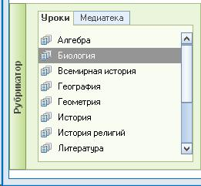
Окно Рубрикатор
В правой части окна откроется закладка Рубрикатор уроков и отобразится список разделов по выбранному предмету
- Если рядом с названием темы стоит знак + , то нужно щелкнуть по плюсику и открыть нужный раздел, или выполнить щелчок по названию раздела, а затем выделить нужную тему. Откроется закладка Результаты поиска со списком найденных уроков.
Например, если откроем раздел Биологии Растения. Грибы. Бактерии, то появится список из 12 тем. Выделив в списке Тема 04. Семя, на вкладке Результаты поиска увидим 2 урока: Урок 05. Строение семени и Урок 06. Прорастание семян

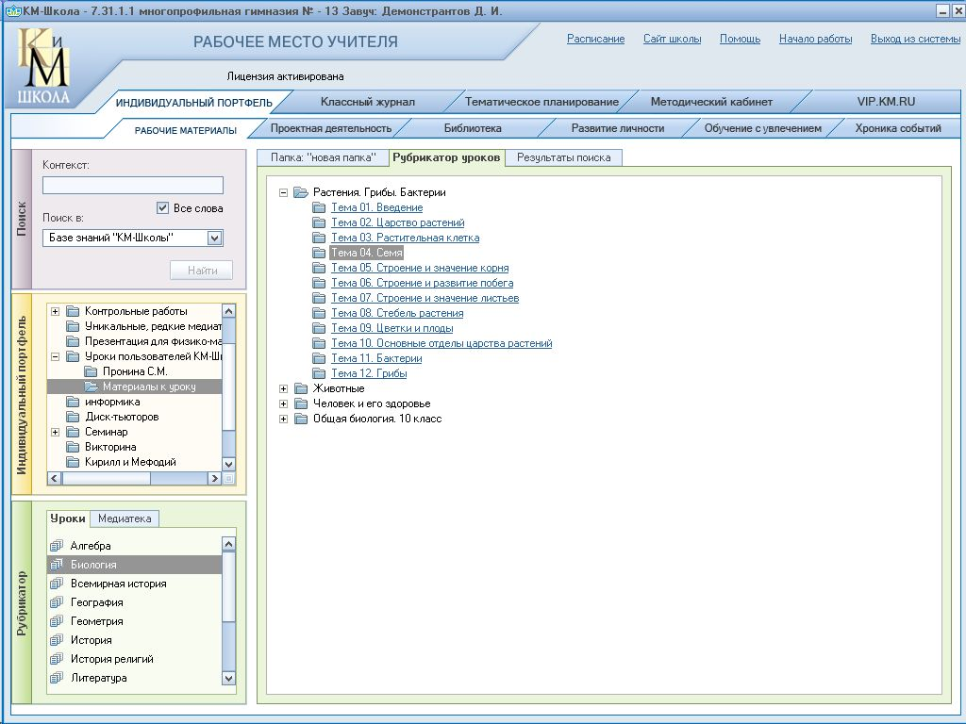
Разделы
Темы
Закладка Рубрикатор уроков
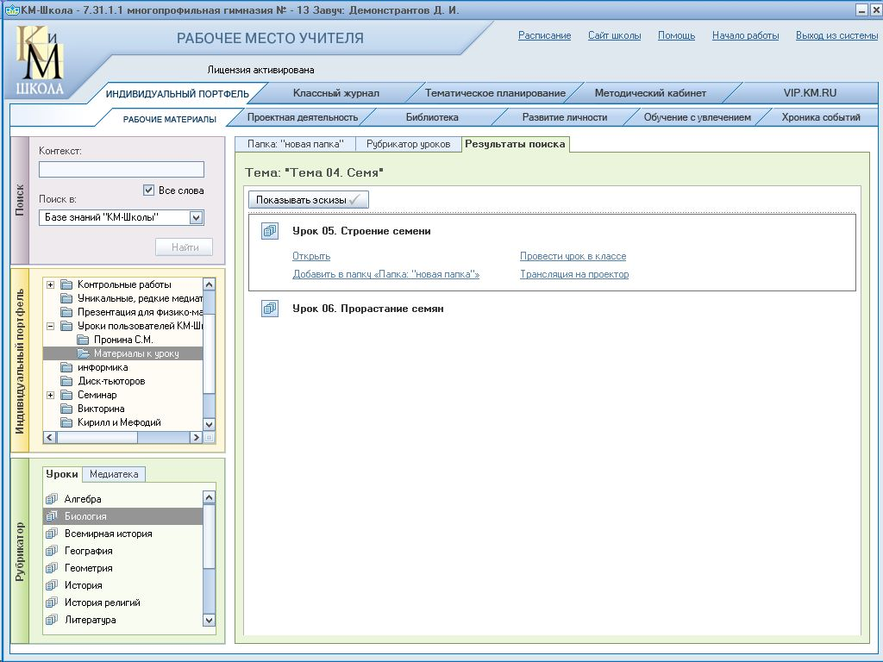
Меню ссылок
Закладка Результаты поиска с найденными уроками

- С найденным уроком возможны следующие операции:
- Просмотр урока по ссылке Открыть. Можно также дважды нажать левой кнопкой мыши на название урока.
- Сохранение выбранного урока в папку Индивидуального портфеля для последующего редактирования по нажатию на ссылку Добавить в папку <Название папки>.
- Проведение урока в классе. Для этого нужно нажать на ссылку Провести урок в классе. Рядом с этой ссылкой откроется небольшое окно со списком классов, в которых возможно проведение урока.
- Трансляция урока на проектор по ссылке Трансляция на проектор

Поиск материалов в Медиатеке Рубрикатора аналогичен поиску уроков. Последовательность выбора в Рубрикаторе Закладка Медиатека -> Название предмета -> Раздел ->Тема -> Урок -> Медиаобъект.

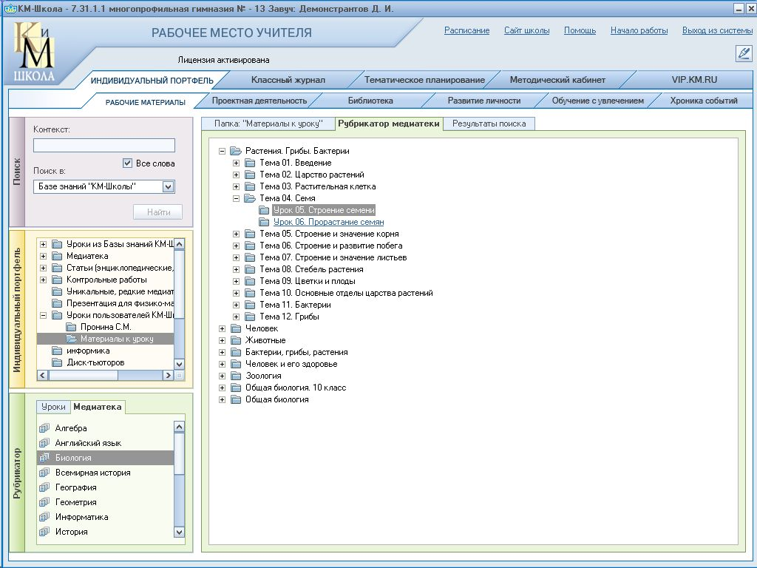
Мультимедийные объекты, найденные в Рубрикаторе, можно использовать для создания уроков, включать в тестовые задания различных типов для контрольных работ и викторин. Объекты медиатеки могут быть разных типов: изображения, видео, анимация и др. По умолчанию в списке найденных объектов показаны объекты всех типов. Чтобы отфильтровать найденные объекты, нужно выбрать соответствующее значение из раскрывающегося списка Показать
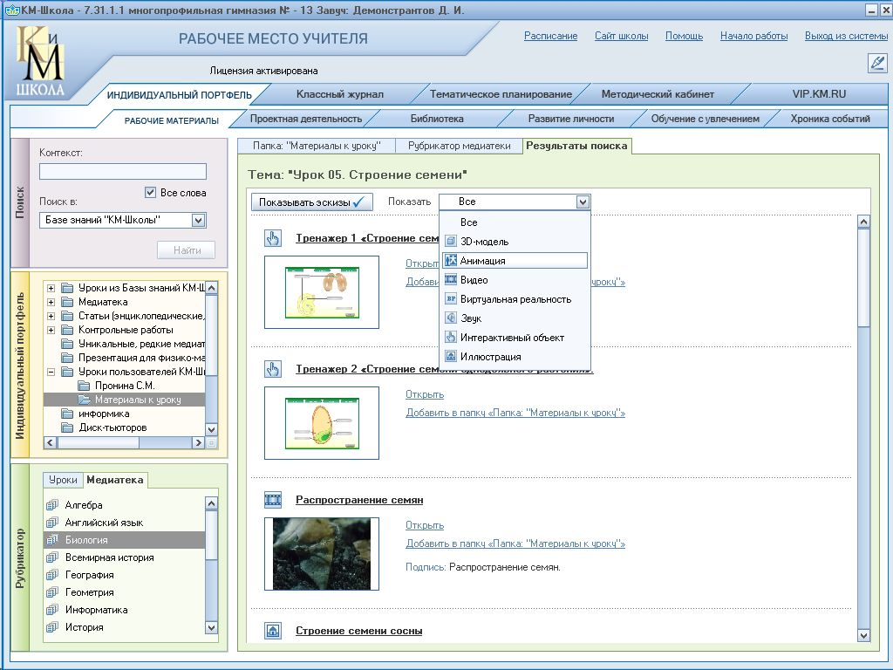
Раскрывающийся список Показать
Закладка Результаты поиска медиаобъектов
С найденными мультимедийными объектами возможны следующие операции:
- Открыть мультимедийный объект для просмотра. Чтобы посмотреть уменьшенные изображения объектов не открывая их, нужно нажать на кнопку Показывать эскизы сверху над списком объектов.
- Сохранить выбранный медиобъект в папку Индивидуального портфеля по нажатию на ссылку Добавить в папку <Название папки>.
Для продолжения просмотра медиаобъектов нужно перейти на закладку Рубрикатор медиатеки.

Поиск материалов к урокам в Базе знаний КМ-Школы

База знаний КМ-Школы включает в себя большое количество мультимедийных объектов, энциклопедических статей, готовых уроков по предметам. В Базе знаний можно мгновенно находить и предварительно просматривать необходимые объекты при подготовке к уроку, формировать для учеников индивидуальные задания, разрабатывать планы работ по изучению материала, организовывать самостоятельные «поисковые» и «исследовательские» работы для учащихся с использованием контента.
Для поиска нужного материала в Базе знаний используется контекстный поиск по заданным ключевым словам. Для ИИП «КМ-Школа» ключевые слова - слова и фразы, содержащиеся в названиях объектов и служащие для поиска информации по тематике, выбранной пользователем. Поэтому перед поиском материалов в Базе знаний учителю необходимо четко определить и сформулировать для себя его тему, определить ведущие понятия, на которые опирается данный урок.
Основное правило поиска - определиться, что именно интересует, и что хотим найти. Затем нужно составить набор ключевых слов в виде отдельных терминов, словосочетаний, названий и фамилий, тесно связанных с проблемой, которые могут находиться в названии урока, энциклопедической статьи или мультимедиаобъекта.
Параметры поиска задаются в окне Поиск. Окно Поиск содержит флажок Все слова, установка которого влияет на результат поиска, если введено несколько ключевых слов.

Окно Поиск закладки Рабочие материалы

Рассмотрим поиск материалов в Базе знаний по теме Прорастание семян
Для поиска информации в Базе знаний "КМ-Школы" нужно:
- Перейти на закладку Индивидуальный портфель->Рабочие материалы. Окно Поиск этой закладки содержит параметры поиска данных в базе знаний.
- Установить курсор в строке поиска Контекст и ввести ключевое слово или несколько слов через пробел. Например, если мы хотим найти материалы по биологии о прорастании семян, то можно ввести ключевые слова прорастание семян или семя прорастание.
- Если необходимо, чтобы искомый объект содержал оба слова, введенные в поле Контекст, то нужно оставить включенным (стоит галочка) флажок Все слова.
- В поле Поиск в должно быть значение Базе знаний "КМ-Школы"
- Нажав кнопку Найти, в правой части экрана откроется закладка Результаты поиска, в которой будут показаны найденные объекты
В результатах поиска отображаются:
  - тип объекта (Уроки, Медиатека, Энциклопедия),
  - количество найденных объектов (на экране отображаются первые четыре ссылки на объекты каждого типа).
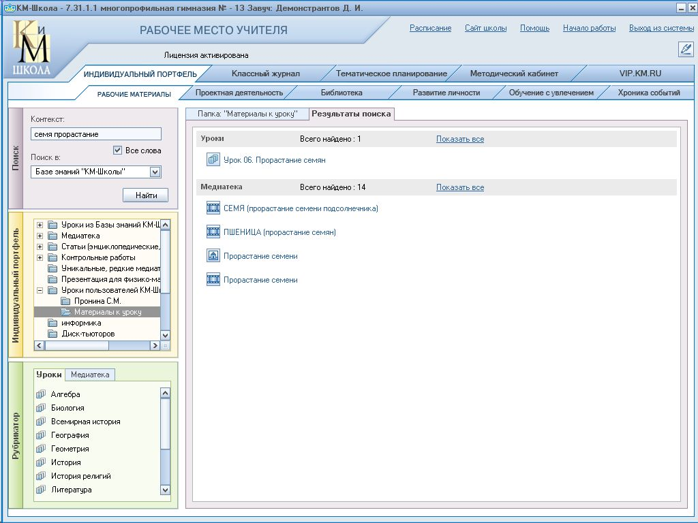
Результаты поиска по ключевым словам семя прорастание, с включенным флажком Все слова

В нашем примере в закладке Результаты поиска будут:
- в разделе Урок – 1 объект,
- разделе Медиатека - 14 объектов
Чтобы просмотреть список всех найденных объектов конкретного типа, нужно нажать на ссылку Показать все в заголовке окна.
Если в закладке Результаты поиска найдено большое количество объектов, нужно использовать скроллер, чтобы просмотреть названия уроков, не уместившиеся в рабочей области экрана. Если найдено более 20 уроков, для просмотра следующей страницы со списком уроков нажмите на ссылку Следующая или на ссылку с номером страницы.
Все объекты, выведенные в результате поиска, можно Открыть, или Добавить в папку <Название папки>.
Изменим условия поиска, отключив (убрав галочку) флажок Все слова. Ключевые слова оставим те же. Теперь в закладке Результаты поиска будут выведены:
- в разделе Урок – 1 объект,
- разделе Медиатека - 58 объектов
- в разделе Энциклопедия - 14 статей.

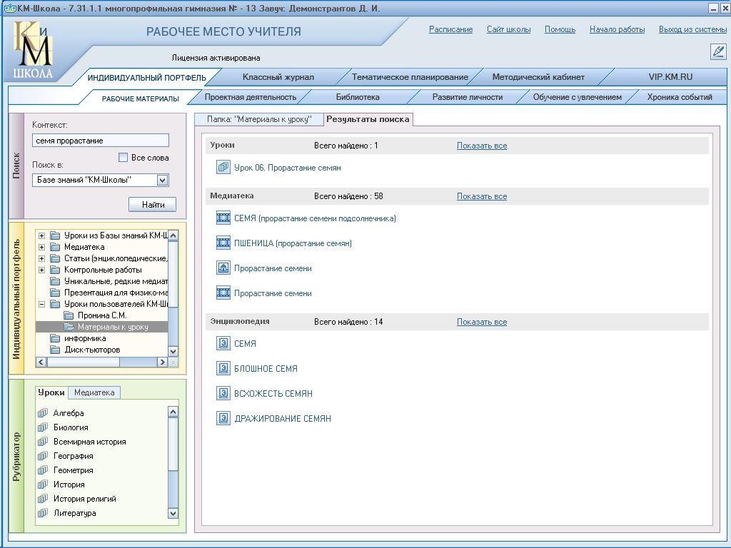
Результаты поиска по ключевым словам семя прорастание без флажка Все слова

Этот пример показывает, что результат поиска зависит не только от ключевых слов, но и от заданных параметров поиска (включен или выключен флажок Все слова).

Поиск репетиторов к урокам на сервере КМ
На сервере КМ имеется база данных тестовых заданий по предметам школьной программы, содержащая более 11 000 тестовых заданий и контрольных упражнений. Это так называемые Репетиторы. Все они соответствуют требованиям Единого государственного экзамена и позволяют учителю оперативно проверить знания учащихся по предмету, а ученикам подготовиться к сдаче ЕГЭ. Причем, учитель сам может регулировать набор тестовых заданий в контрольной работе или викторине в зависимости от уровня подготовленности учащихся или пройденного материала. Готовые тестовые задания позволяют учителю достаточно быстро вставить в урок тестовые задания для фронтального опроса по изученной на уроке теме, или составить контрольную работу из 2-4 вариантов, или создать викторину. Доступ к этим тестовым заданиям возможен при условии, что система КМ-Школы активирована, и компьютер сервера имеет доступ в Интернет.
Поиск тестовых заданий из раздела Репетиторы, находящегося на сервере КМ возможет при работе в конструкторе уроков, или в конструкторе контрольных работ, или в конструкторе викторин. Поиск выполняется по схеме Тесты -> Репетиторы -> Предмет-> Раздел -> Тема ->Контрольное задание.
Рассмотрим поиск контрольных заданий из Репетитора.
Пример: Необходимо сформировать контрольную работу по теме Безопасность и защита человека в опасных ситуациях. Предмет ОБЖ., 5 класс.
- Нужно создать контрольную работу, в которую будут добавляться тестовые задания с сервера КМ. Например, Контрольная работа №1
- Находясь в конструкторе тестов открыть закладку Тесты, а на закладке Тесты нажать на ссылку Репетиторы.
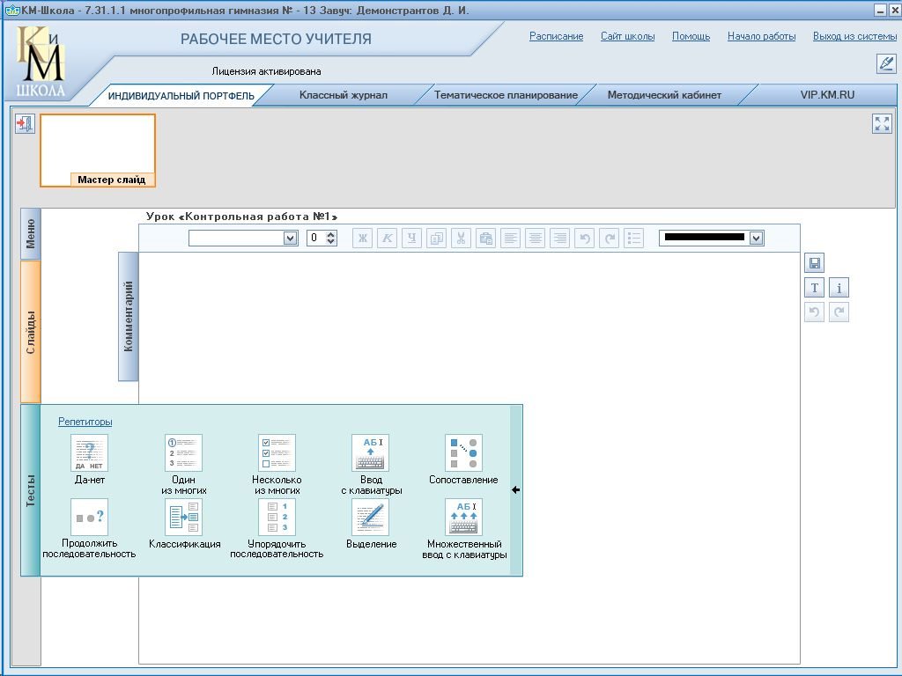

- Откроется окно Репетиторы. На закладке Рубрикатор тестов представлен список предметов. Нажмем на значок "плюс" слева от названия ОБЖ. 5 класс, получим список разделов по этому предмету.
- Нажмем на значок "плюс" слева от названия раздела Безопасность и защита человека в опасных ситуациях и раскроется список тем, изучаемых в этом разделе.
- Выберем тему Человек, среда его обитания, безопасность человека и дождемся открытия закладки Результаты поиска
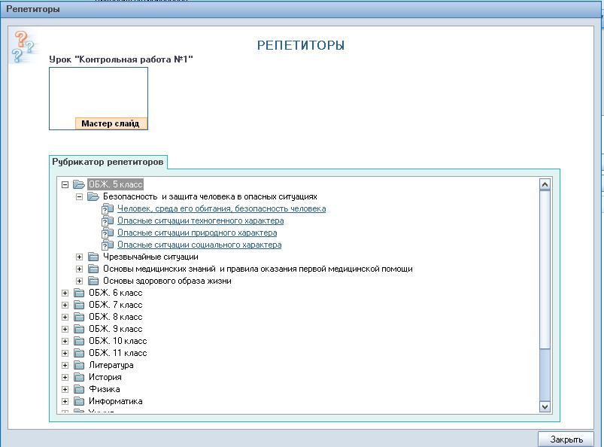

- Перейдем на закладку Результаты поиска. На этой закладке представлен список найденных тестов по выбранной теме. Выделенное в списке задание можно просмотреть, нажав на ссылку Открыть или сразу Добавить в урок.
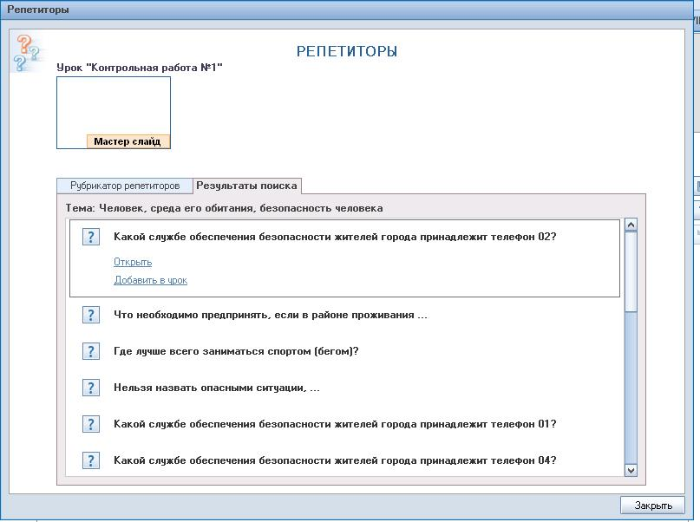

- Для возврата к списку предметов нужно перейти в закладку Рубрикатор репетиторов
- Для выхода их репетиторов достаточно нажать кнопку Закрыть в правом нижнем углу окна.

Поиск уроков на сервере КМ
Компания «Кирилл и Мефодий» ежегодно проводит Всероссийский конкурсы для учителей: «Кубышка медиа-уроков», осуществляет сотрудничество с другими компаниями в организации различных мероприятий, например, номинация во Всероссийском конкурсе «Учитель-Учителю. Материалы учителей, созданные в рамках этих конкурсов с использованием возможностей ИИП «КМ-Школа» размещаются на сайте в разделе Уроки. Темы размещенных на сайте уроков можно посмотреть, не выходя из среды КМ-Школы. Уроки сгруппированы по предметам. Для просмотра самих уроков необходимо скачать их с сайта, сохранить на компьютере, затем разархивировать, если в этом есть необходимость, и импортировать в среду КМ-Школы.
Для доступа к материалам учителей, размещенным на сайте, нужно, находясь в Рабочем месте учителя перейти сначала в закладку Методический кабинет, а затем в закладку Работы учителей.
Поиск материалов можно осуществлять вручную, последовательно просматривая все представленные материалы по предмету, а также можно воспользоваться поисковым окном. Поиск осуществляется по ключевому слову. Можно выполнять поиск По автору или По названию. При использовании поиска по ключевому слову в окне выводится страница сайта КМ-Школы, на которой находится найденный урок или сообщение "Ресурсов, удовлетворяющих запросу, не найдено. Этот режим доступен только когда компьютер подключен к Интернет.
Для поиска информации нужно перейти в закладку Методический кабинет и выбрать закладку Работы учителей
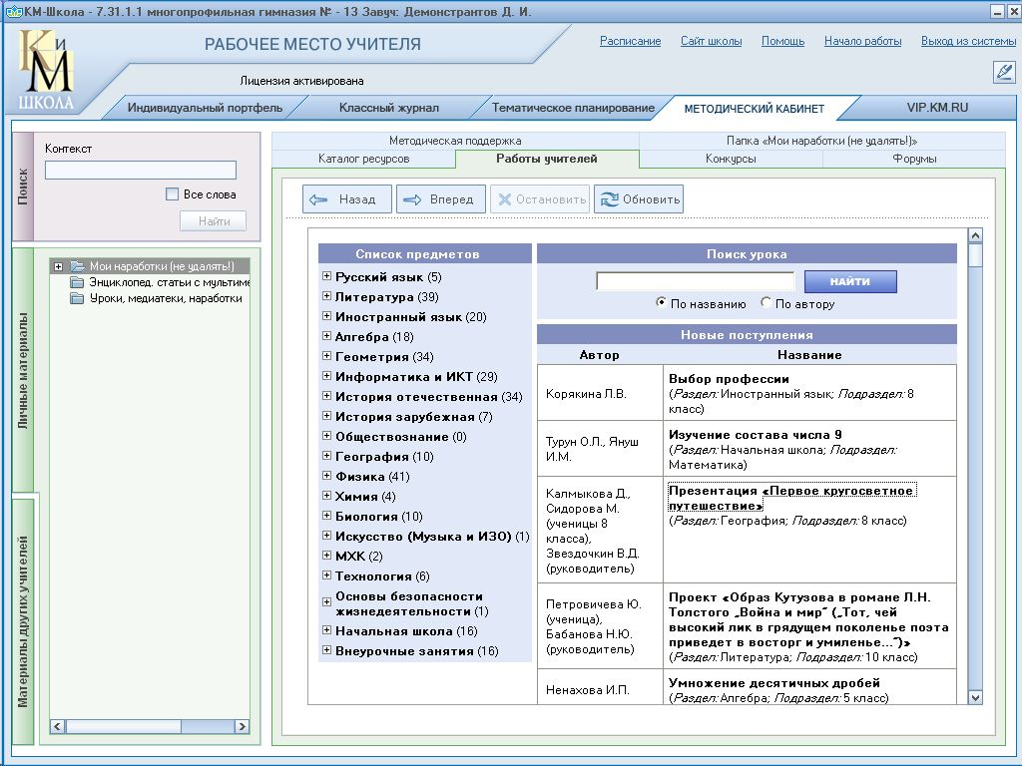
В центральной части окна вы увидите таблицу. В левой части находится Список предметов, в скобках после названия предмета показано число работ, имеющихся в нем. В правой части окна - Поиск урока и список уроков. При входе в раздел Работы учителей на странице отображаются Новые поступления.
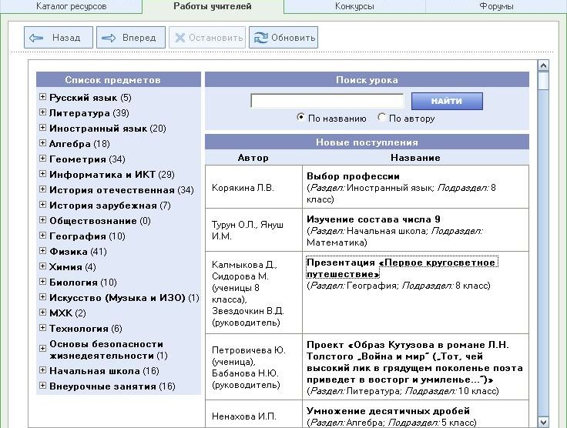
Для ручного поиска уроков нажмите левой кнопкой мыши на название предмета. Раскроется список классов, для которых имеются работы. В скобках указано количество уроков. Справа отображается список работ, относящихся к выбранному предмету и классу.

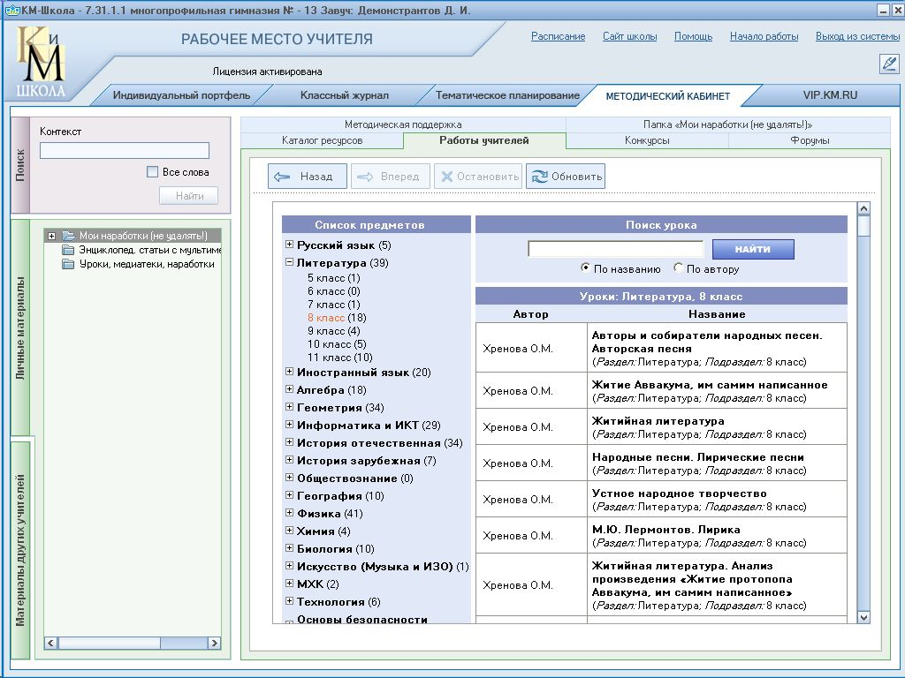

Для поиска уроков по ключевым словам введите в строку Поиск урока слово для поиска. Поиск ведется в имени документа или по фамилии автора.
Поставьте метку По названию или По автору и нажмите кнопку Найти.
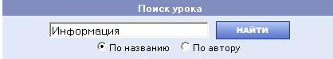

В окне будет выведена страница сайта КМ-Школы, где находятся уроки, в названиях которых встречается заданное слово, уроки заданного автора или сообщение "Ресурсов, удовлетворяющих запросу, не найдено".
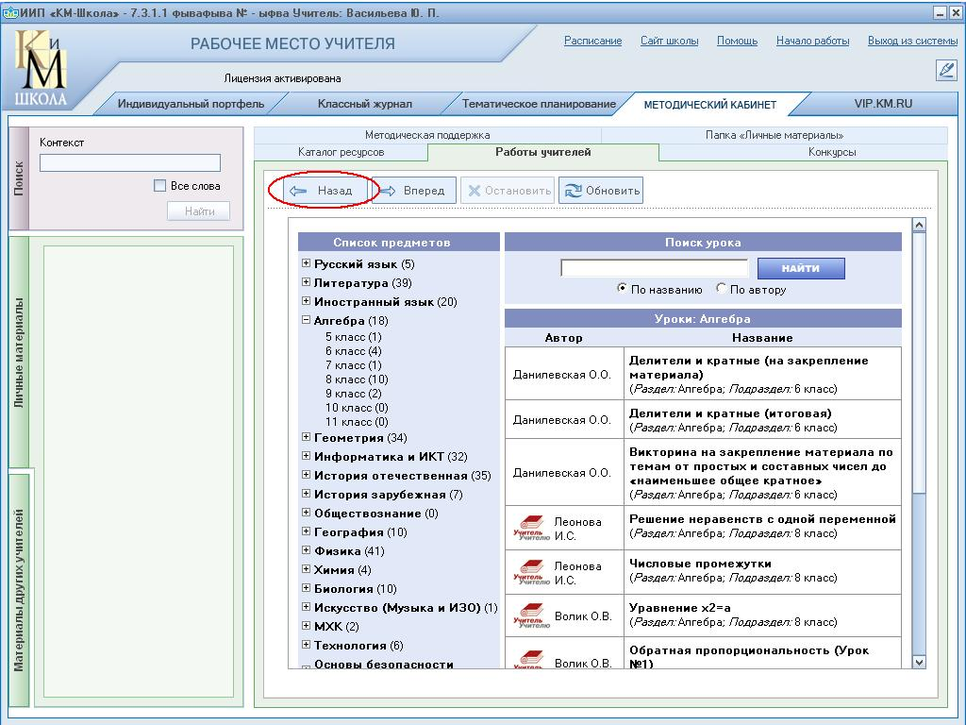

Для продолжения поиска уроков вернитесь по кнопке Назад.
Чтобы найти определенные материалы в папках других учителей воспользуйтесь панелью Поиск.

